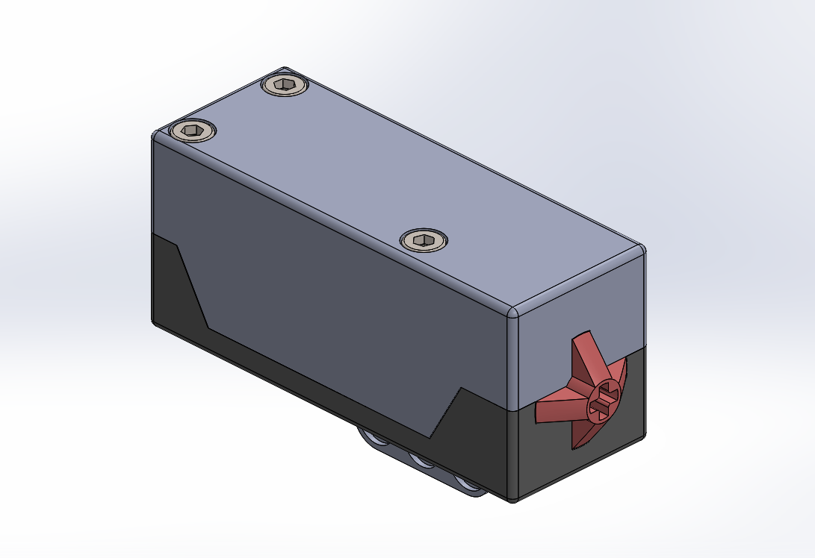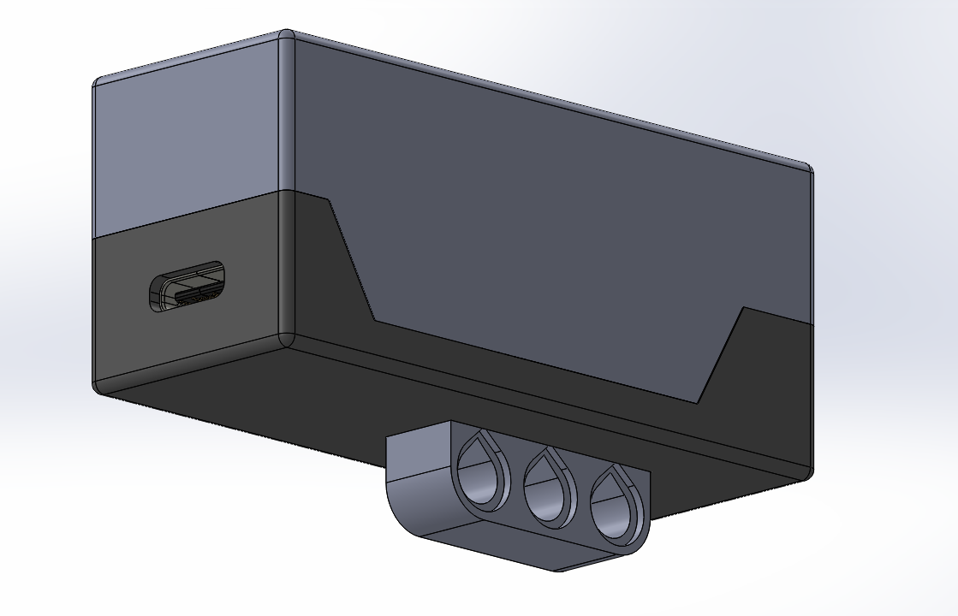
Taster_Base | 1
Taster_Top | 1
Taster_Kopf | 1
Taster_Feder | 1
Taster_Klemmbaustein | 1
Rollentaster | 1 | https://www.conrad.de/de/p/omron-d2f-01l2-mikroschalter-30-v-dc-0-1-a-1-x-ein-ein-1-st-bag-2591581.html
Typ_C_Buchse | 1 | https://www.amazon.de/RUNCCI-YUN-Testplatine-gebogenem-Stift2-54mm-Konverter-Gr%C3%BCn/dp/B0F1MKPN28
M2x8 | 2
M3x5 | 1
M3x16 | 2
M3x20 | 1
ATtiny 85 | 1 | https://www.reichelt.de/de/de/shop/produkt/8-bit-attiny_avr-risc_mikrocontroller_8_kb_20_mhz_dip-8-69299
Dip Sockel | 1 | https://www.reichelt.de/de/de/shop/produkt/ic-sockel_8-polig_doppelter_federkontakt-8230

Jedem Taster eine Individuelle Adresse geben und mit einem Marker auf dem Gehäuse beschriften die Adresse kann nicht ohne weiteres geändert werden.
Folgende Adressen sind möglich: 0x0B, 0x1B, 0x2B, ... ,0x7B
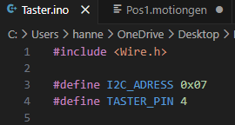
Die Anleitung zum Programmieren des ATTinys ist unter „…Maker/Anleitungen/ATTiny“ zu finden
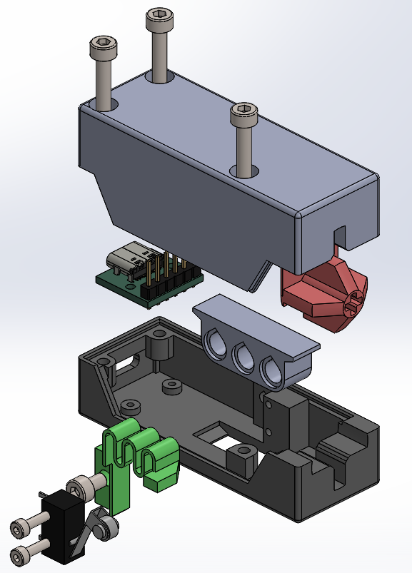
Feder (grün) mit einer M3x5 Schraube im Gehäuse befestigen
Die Klemmbaustein-Schnittstelle einlegen und anschließend den Rollentaster mit 2 M2x8 Schrauben befestigen.
Die Typ-C-Buchse kann jetzt befestigt werden.
Den Kopf (rot) kann eingelegt werden und anschließend das Gehäuse mit dem oberen Teil geschlossen werden.
Wenn sich der Kopf nicht gut bewegt, kann es helfen das Gehäuse mit einer Schlüsselfeile zu bearbeiten, um die Oberfläche leichtgängiger zu machen.

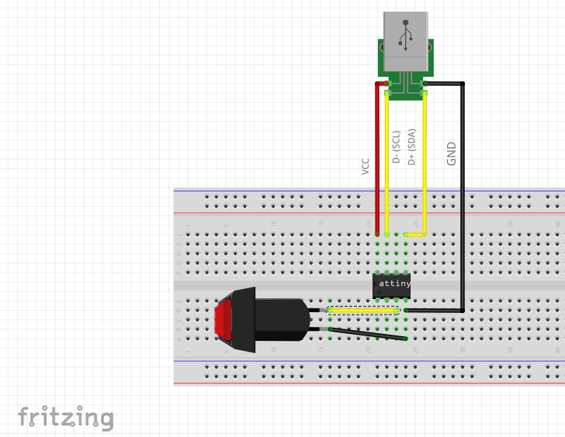

Aufgrund von Lizenzbeschränkung darf das Modell des verwendeten Tasters nicht als Modell veröffentlicht werden.

